**Percobaan 1**

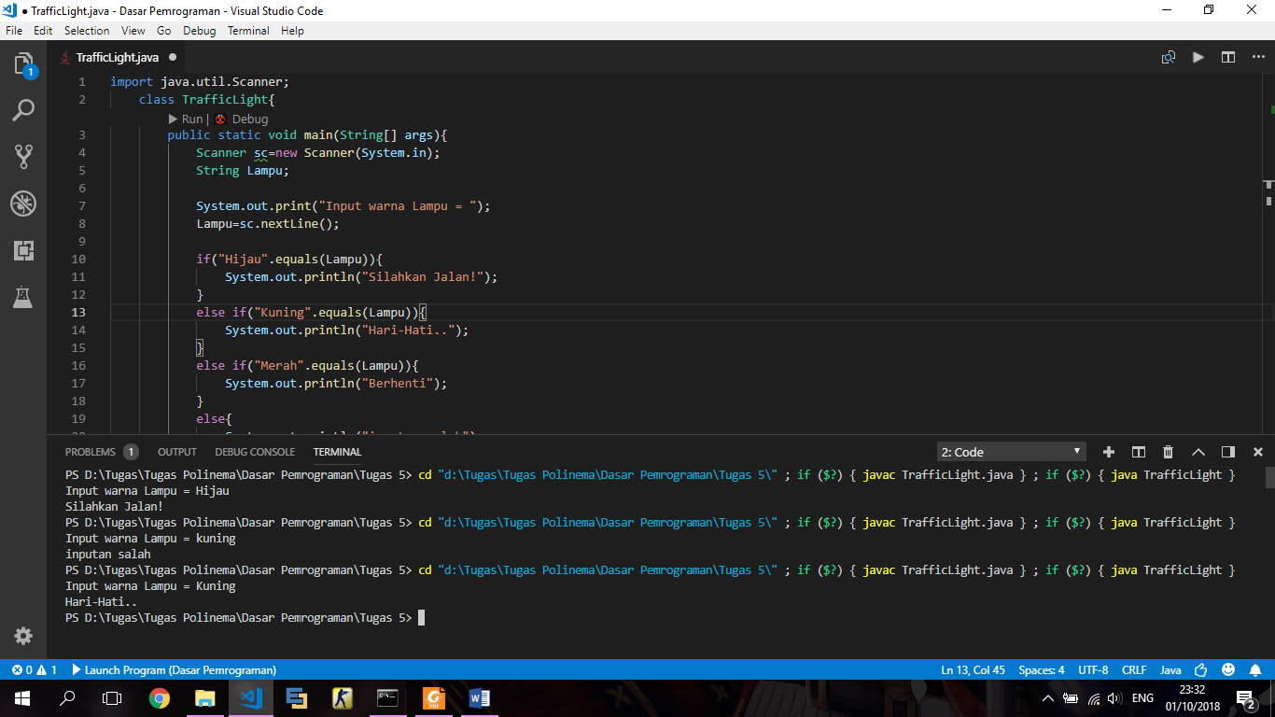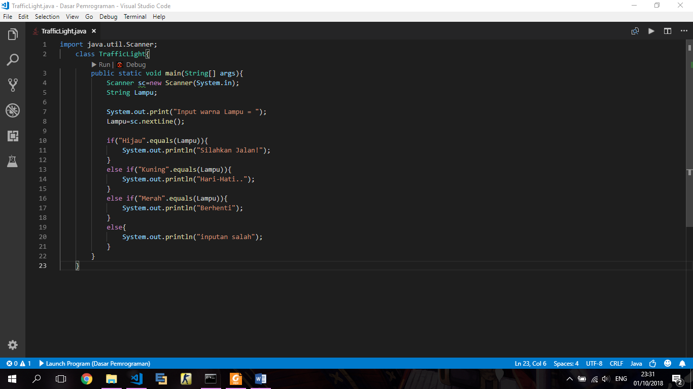

1. Fungsi dari "Hijau".equals(Lampu) adalah untuk memeriksa apakah Variable Lampu bernilai Hijau
2. Jika String yang dimasukan adalah Merah, maka akan keluar output Berhenti, karena ada kondisi jika Variable Lampu bernilai merah maka akan menampilkan kalimat berhenti

**Percobaan 2**

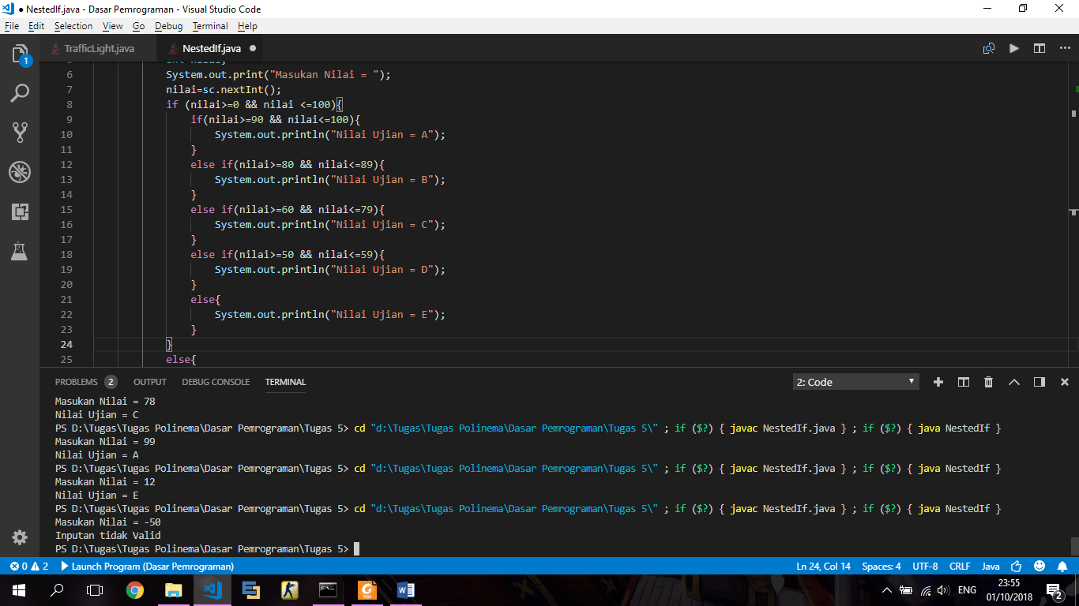

1. Akan menampilkan output “Inputan tidak Valid”, karena kondisi nilai <=100 tidak terpenuhi dan pada else terdapat statement untuk menampilkan kalimat inputan tidak valid
2. Akan menampilkan output A, karena kondisi **“nilai>=90 && nilai<=100”** dan statement akan dijalankan

**Pertanyaan**

1. a.

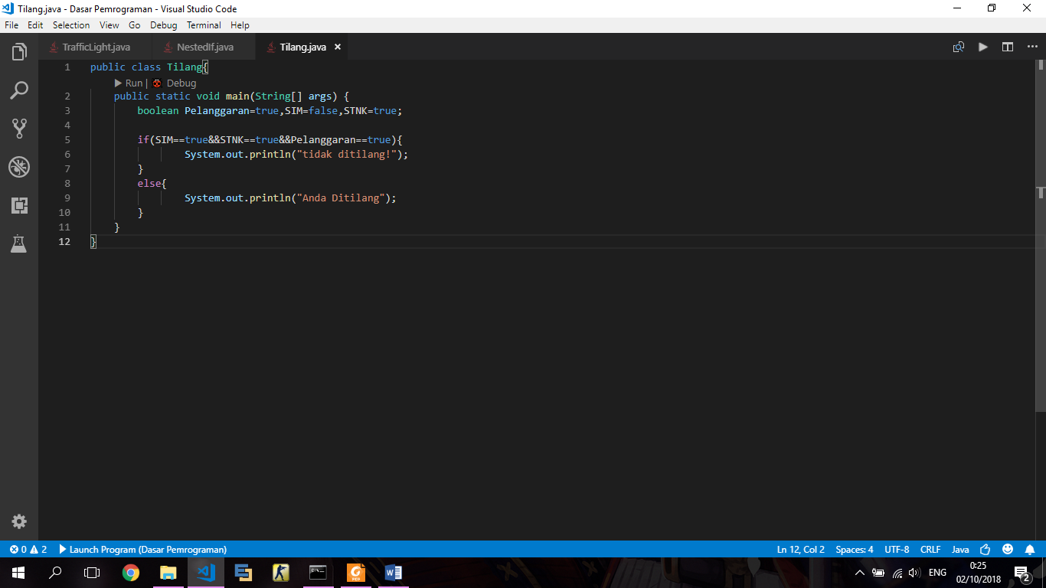

1. Fungsi Variable Boolean adalah utk memberi nilai benar dan salah (True & False)

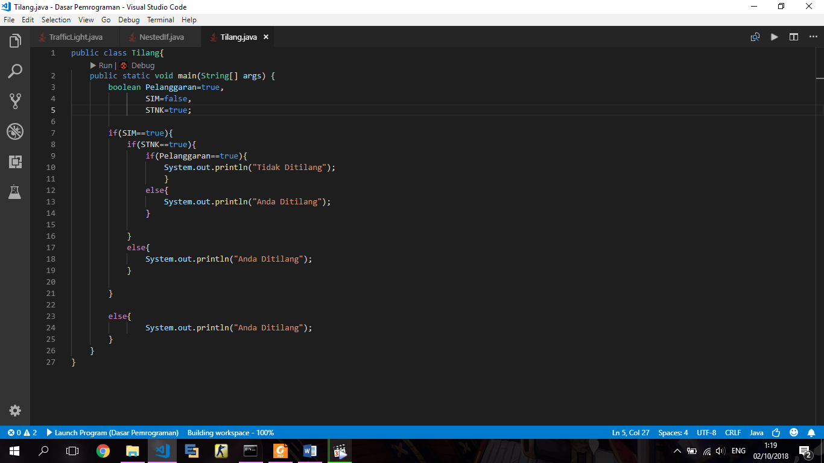

1. X=-1 dan Y=1

Akan menampilkan output Blue, karena kondisi pertama (x>0) sudah tidak terpenuhi, jadi program langsung mengeksekusi else

X=1 dan Y=1

Akan menampilkan output Red, karena kondisi (x>0) terpenuhi, lalu kondisi (y>0) juga terpenuhi

X=2 dan Y=0

Akan menampilkan output red, karena kondisi (x>0) terpenuhi, tapi di dalam if tersebut tidak ada else jadi yg ditampilkan red